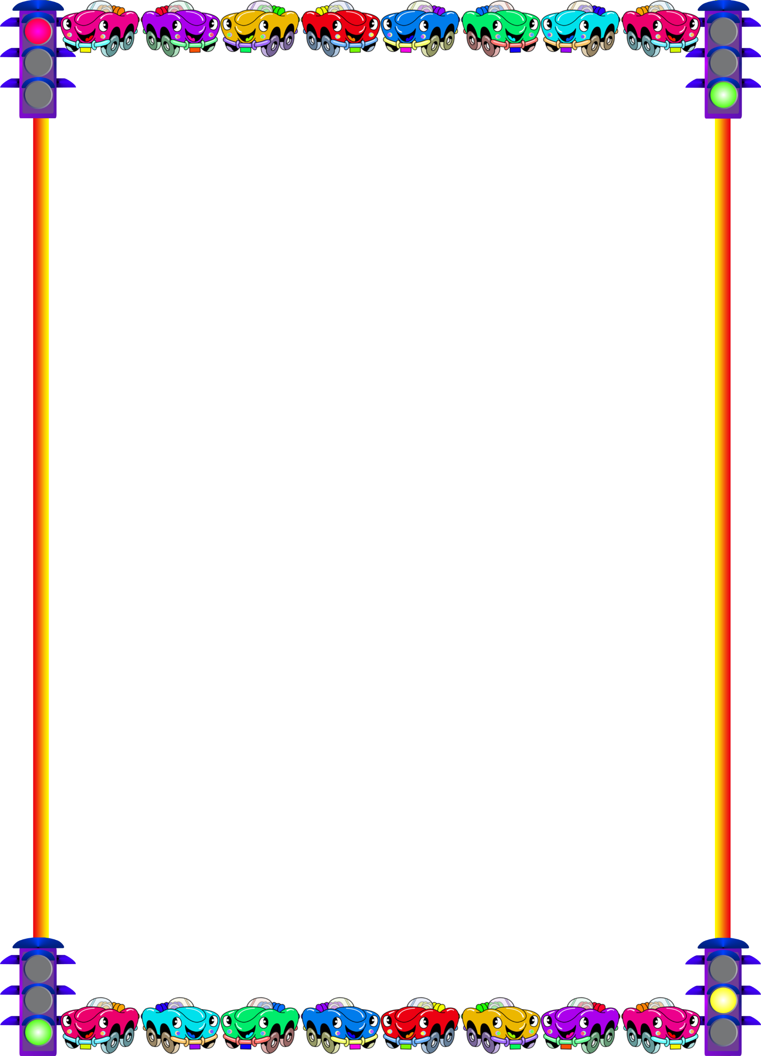
РОДИТЕЛИ, ЭТА ИНФОРМАЦИЯ ДЛЯ ВАС!

РЕБЕНОК – ПАССАЖИР
Если родители имеют машину, необходимо соблюдать определенные правила при перевозке детей: «с рождения и до двенадцати лет ребенок должен находиться в машине только в специальном кресле». Следите за тем, чтобы оно соответствовало возрасту и весу малыша. Объясните ребенку правила выхода из машины: «делать это можно только на правую сторону, которая ближе к тротуару». Никогда не сажайте ребенка на переднее сидение. Как показывает статистика, это наиболее опасная зона при ДТП. Во время движения машины не разрешайте детям вставать с сидения. При резком торможении ребенок может перелететь через кресла и удариться о стекло.
И отдельный совет для родителей: никогда не садитесь за руль в нетрезвом состоянии, особенно если в машине находятся дети. Помните, дорога – место, где необходимо максимальное внимание, даже малейшая заминка может оказаться смертельно опасной.

ДЕТИ-ПЕШЕХОДЫ
Необходимо запомнить самому и внушить ребенку: дорожное движение начинается не с проезжей части, а с первых шагов от порога или подъезда дома. Пройдите с ребенком весь путь до детского сада и ненавязчиво укажите на наиболее опасные участки – нерегулируемый перекресток, узкий тротуар, подъезд грузового транспорта к магазину, припаркованные автомобили и т.д. Обратите внимание на особенности детского мышления: дети пока не умеют предвидеть опасность и только учатся оценивать скорость движения автомашины при приближении к ним, к тому же из-за своего невысокого роста дети бывают невидимы для водителей, - а это опасно для жизни! Обязательно обратите внимание на возникающие опасности при посадке и высадке из общественного транспорта. Запомните: обходить стоящий автобус ни в коем случае нельзя. Нужно дождаться, пока транспорт отъедет, и только после этого переходить дорогу по пешеходному переходу.
Расскажите своему ребенку о том, что он является участником дорожного движения, и разъясните несложные правила для того, чтобы он мог ориентироваться в дорожной ситуации:
1) Когда идешь по улице пешком, то ты являешься пешеходом. Ходить по улице тебе разрешается только по тротуарам, придерживаясь правой стороны, чтобы не мешать движению встречных пешеходов. Если тротуара нет, иди навстречу движению по обочине или краю дороги. Тогда не только водитель видит тебя издали, но и ты видишь приближающуюся машину.
2) Для того, чтобы перейти на другую сторону улицы, имеются определенные места и называются они пешеходными переходами. Они обозначены дорожными знаками «Пешеходный переход» и белыми линиями разметки «зебра».
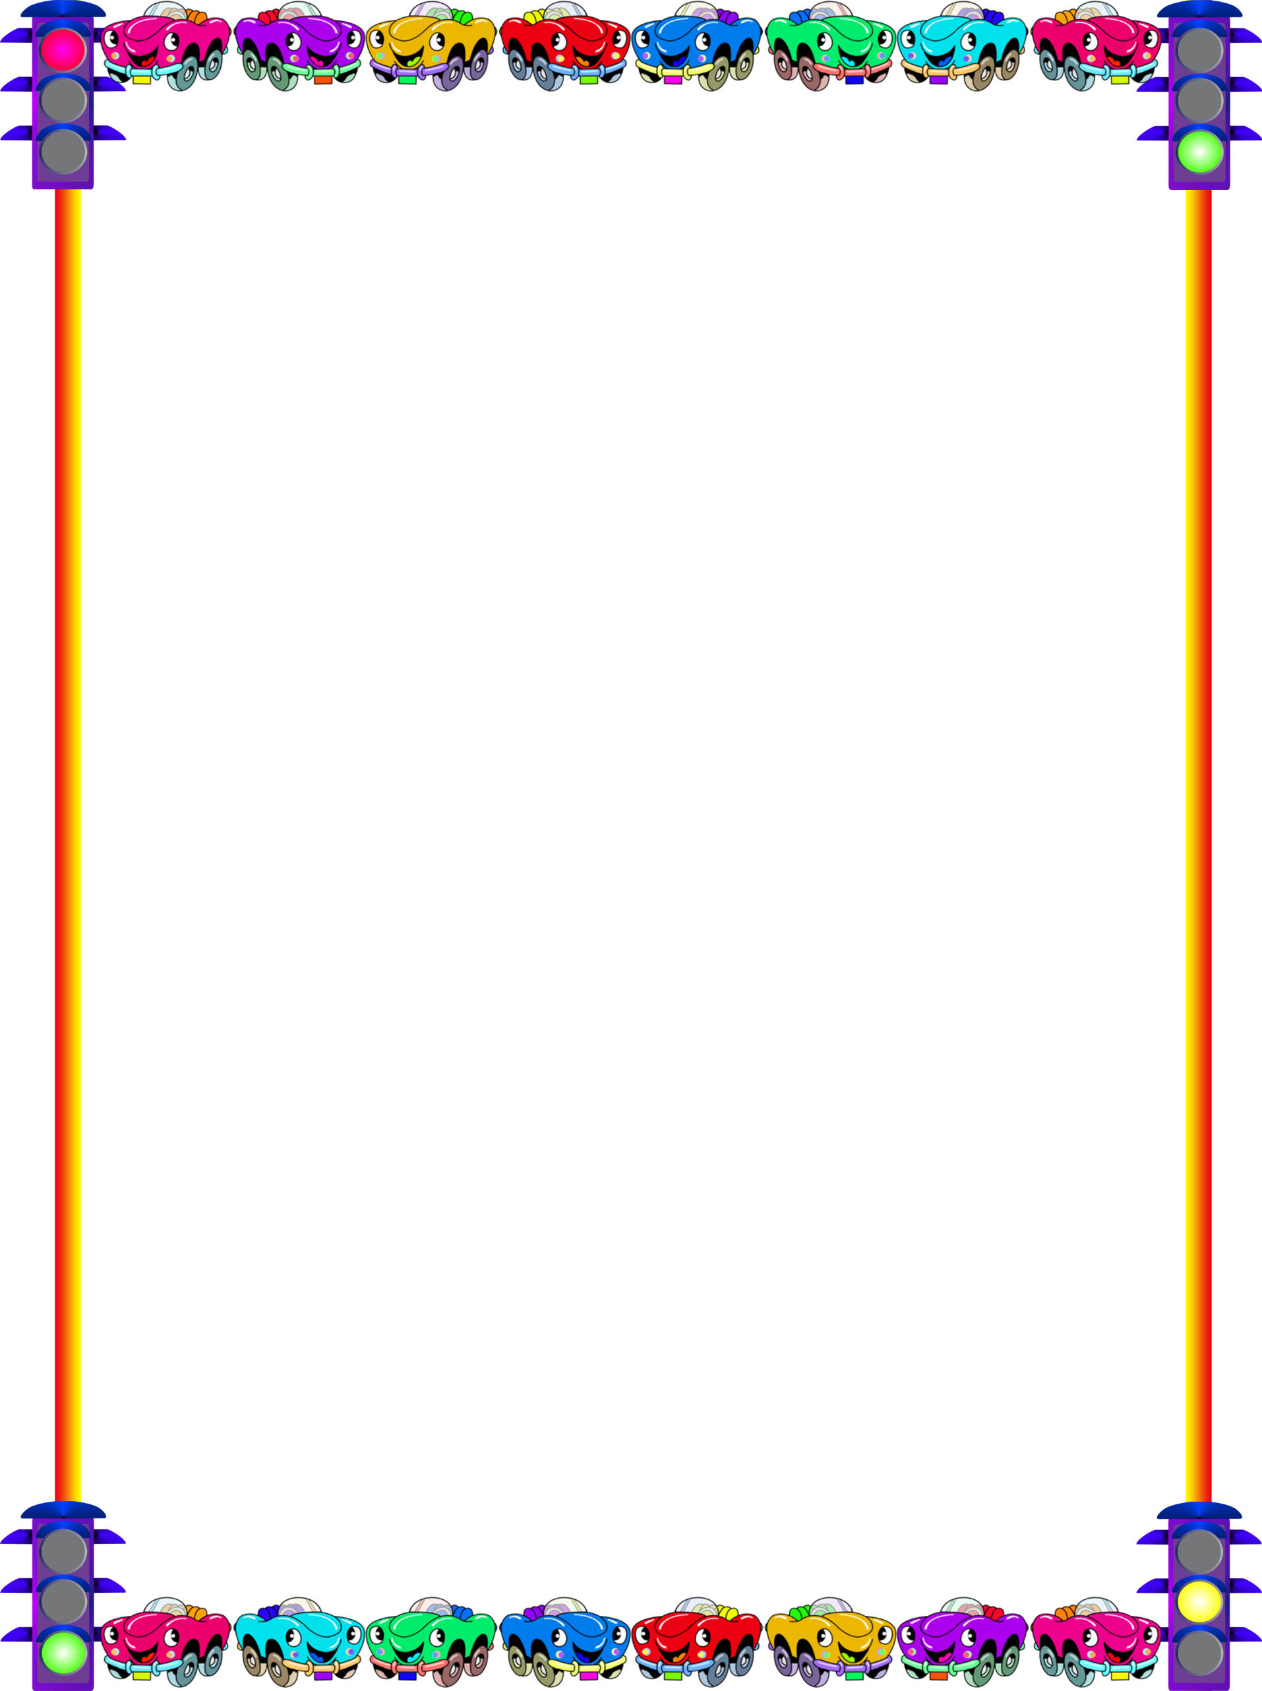
3) Если нет обозначенного пешеходного перехода, ты можешь переходить улицу на перекрестках по линиям тротуаров или обочин.
4) Прежде чем перейти дорогу, убедитесь в полной безопасности. Остановись у края проезжей части, посмотри в обе стороны и, если нет машин, дойди до середины проезжей части. Еще раз посмотри налево и направо и, при отсутствии транспорта, закончи переход. Дорогу нужно переходить под прямым углом и в местах, где дорога хорошо просматривается в обе стороны.
5) Опасно играть рядом с дорогой: кататься на велосипеде летом или на санках зимой.
Важно знать – чтобы не оказаться на дороге в аварийной ситуации, ребенок должен понимать, когда автомобиль становится опасным. Машина не может остановиться мгновенно, даже если водитель нажмет на тормоз. Главное правило безопасного поведения – предвидеть опасность.
Очень важно задуматься и о том, что в осенне-зимнее время начинает рано темнеть, и даже взрослый человек, одетый в темную одежду, для водителя при плохом уличном освещении становиться практически невидимым!
Как в этом случае обезопасить себя и ребенка? Для начала следует стараться использовать светлую или яркую одежду, лучше всего со световозвращающими элементами. Принцип их действия заключается в следующем: в темное время суток при попадании света от фар автомашины или уличного фонаря они начинают светиться, обозначая движение человека.
Для детей придумано уже большое количество разнообразных и интересных браслетов, значков, все чаще можно увидеть школьные портфели и рюкзаки со световозвращающими вставками, а также детские куртки и комбинезоны, это красиво и, самое главное, – безопасно!

Берегите себя и друг друга!!!
